

***Fadri Hidayat (200511060) TI20C***

**LAPORAN PRAKTIKUM**

**PEMROGRAMAN VISUAL**



Disusun Oleh :

Nama : Fadri Hidayat

NIM : 200511060

Kelas : TIF20C

**JURUSAN TEKNIK INFORMATIKA**

**FAKULTAS TEKNIK**

**UNIVERSITAS MUHAMMADIYAH CIREBON**

**2023**

KATA PENGANTAR

Puji syukur kita panjatkan kehadirat Allah SWT yang telah memberikan rahmat dan hidayah-Nya, serta terimakasih juga kepada dosen pengampu pak Freddy Wicaksono sehingga saya dapat menyelesaikan tugas yang berjudul “Laporan Praktikum Pemrograman Visual”.

Adapun tujuan dari penulisan laporan ini adalah untuk memenuhi tugas pada matakuliah Pemrograman Visual. Selain itu, laporan ini juga bertujuan untuk menambah ilmu tentang Bahasa Pemograman Visual Basic.

Saya menyadari, tugas yang saya tulis ini masih jauh dari kata sempurna. Oleh karena itu, perlu kritik dan saran yang membangun saya butuhkan demi kesempurnaan menyusun laporan praktikum ini.

Cirebon,15 April 2023

Penyusun

1. PENDAHULUAN
2. Latar Belakang

Interface Visual Studio adalah tampilan atau antarmuka pengguna dari Microsoft Visual Studio, sebuah Integrated Development Environment (IDE) yang digunakan untuk mengembangkan aplikasi dengan berbagai bahasa pemrograman seperti C#, VB.NET, F#, dan lainnya. Interface Visual Studio terdiri dari berbagai komponen yang memungkinkan pengguna untuk membuat, mengedit, dan membangun aplikasi dengan lebih mudah dan efisien..

1. Tujuan
2. Membuat program sederhana dengan menggunakan Microsoft visual studio interface 2015
3. Membuat aplikasi perhitungan nilai mutu mahasiswa
4. DASAR TEORI
5. Definisi Sistem Informasi

Menurut Husein dan Wibowo, SI adalah seperangkat komponen yang saling berhubungan dan berfungsi untuk mengumpulkan, memproses, menyimpan, dan menyebarkan informasi untuk mendukung pembuatan keputusan dan pengawasan dalam organisasi. Sistem informasi terdiri dari informasi tentang manusia, tempat, dan komponen dalam organisasi atau lingkungan yang melingkupinya.

1. Definisi

Visual Basic (VB) adalah salah satu bahasa pemrograman berbasis objek yang dikembangkan oleh Microsoft Corporation. VB awalnya dirilis pada tahun 1991 dan merupakan salah satu bahasa pemrograman yang sangat populer di kalangan pengembang perangkat lunak untuk pengembangan aplikasi desktop dan aplikasi Windows.

VB menggunakan antarmuka pengembangan perangkat lunak (IDE) yang menyediakan editor kode sumber, debugger, dan desainer antarmuka pengguna visual (Visual User Interface Designer) untuk membantu pengembang membuat aplikasi dengan cepat. Selain itu, VB juga menyediakan berbagai jenis kontrol antarmuka pengguna (user interface controls) dan objek-objek yang dapat digunakan untuk membangun aplikasi.

Meskipun sekarang telah ditinggalkan oleh Microsoft sebagai bahasa pemrograman utama dalam pengembangan aplikasi Windows, VB masih digunakan oleh banyak pengembang perangkat lunak, khususnya untuk aplikasi internal perusahaan atau aplikasi kecil dan menengah yang berjalan di desktop.

Pemrograman terstruktur (Structured Programming) adalah paradigma pemrograman yang fokus pada pemisahan alur program menjadi blok-blok terstruktur yang lebih kecil dan lebih mudah dipahami. Pendekatan ini bertujuan untuk membuat kode program menjadi lebih mudah dipelajari, dipahami, dan dioperasikan.

1. Definisi Perhitungan Nilai Mutu Mahasiswa

Perhitungan nilai mutu mahasiswa adalah proses penghitungan nilai rata-rata dari berbagai jenis penilaian yang diberikan kepada mahasiswa selama satu semester atau satu tahun ajaran. Penilaian tersebut bisa berupa tugas, ujian, kuis, atau bentuk penilaian lainnya yang dilakukan oleh dosen atau pengajar. Setiap jenis penilaian biasanya memiliki bobot atau porsi tertentu dalam perhitungan nilai mutu, sehingga nilai yang diperoleh mahasiswa pada setiap jenis penilaian tersebut dihitung secara proporsional terhadap bobotnya. Dengan demikian, perhitungan nilai mutu mahasiswa merupakan indikator penting untuk mengetahui seberapa baik prestasi yang telah dicapai mahasiswa selama proses pembelajaran dan dapat digunakan untuk menentukan kelulusan dan prestasi akademik mahasiswa.

1. PEMBAHASAN

Aplikasi Penentuan Nilai Mutu Mahasiswa

**Source Code :**

Public Class Form1

Private Sub btnHitung_Click(sender As Object, e As EventArgs) Handles btnHitung.Click

' Mengambil input dari pengguna

Dim nim, nama, prodi, mutu As String

Dim nkhdrn, ntgs, nuts, nuas As Decimal

nim = txtNim.Text

nama = txtNama.Text

prodi = txtProdi.Text

nkhdrn = CDec(txtNKehdr.Text)

ntgs = CDec(txtNTugas.Text)

nuts = CDec(txtUts.Text)

nuas = CDec(txtUas.Text)

' Menghitung nilai akhir

Dim nilaiAkhir As Decimal = (0.25 * nkhdrn) + (0.35 * ntgs) + (0.2 * nuts) + (0.2 * nuas)

' Menentukan nilai mutu

If nilaiAkhir >= 85 And nilaiAkhir <= 100 Then

mutu = "A"

ElseIf nilaiAkhir >= 75 And nilaiAkhir < 85 Then

mutu = "B"

ElseIf nilaiAkhir >= 55 And nilaiAkhir < 75 Then

mutu = "C"

ElseIf nilaiAkhir >= 30 And nilaiAkhir < 55 Then

mutu = "D"

Else

mutu = "E"

End If

' Menampilkan hasil penilaian

txtKtrNim.Text = nim

txtKtrNama.Text = nama

txtKtrProdi.Text = prodi

txtKtrAkhir.Text = nilaiAkhir.ToString()

txtKtrMutu.Text = mutu

End Sub

Private Sub btnReset_Click(sender As Object, e As EventArgs) Handles btnReset.Click

' Mereset semua input dan output

txtNim.Clear()

txtNama.Clear()

txtProdi.Clear()

txtNKehdr.Clear()

txtNTugas.Clear()

txtUts.Clear()

txtUas.Clear()

txtKtrNim.Clear()

txtKtrNama.Clear()

txtKtrProdi.Clear()

txtKtrAkhir.Clear()

txtKtrMutu.Clear()

End Sub

End Class

**Hasil Program :**

**Grade A :**

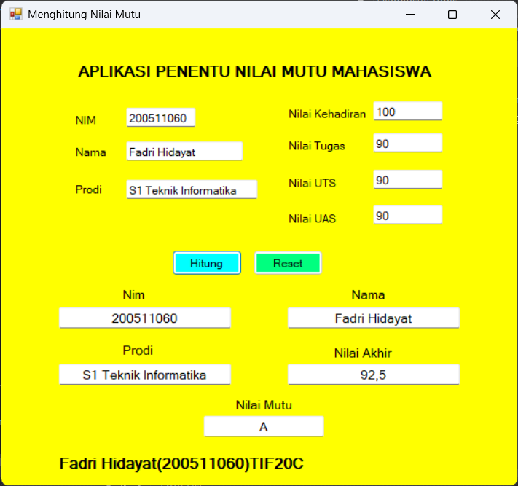

**Grade B :**

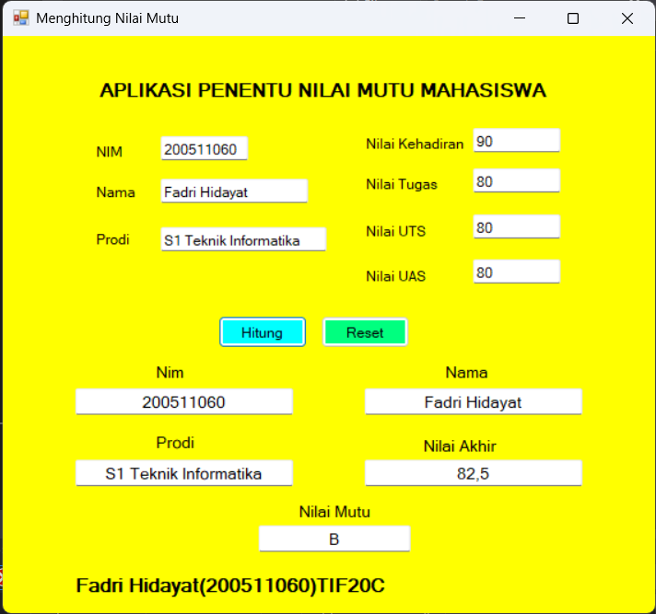

**Grade C :**

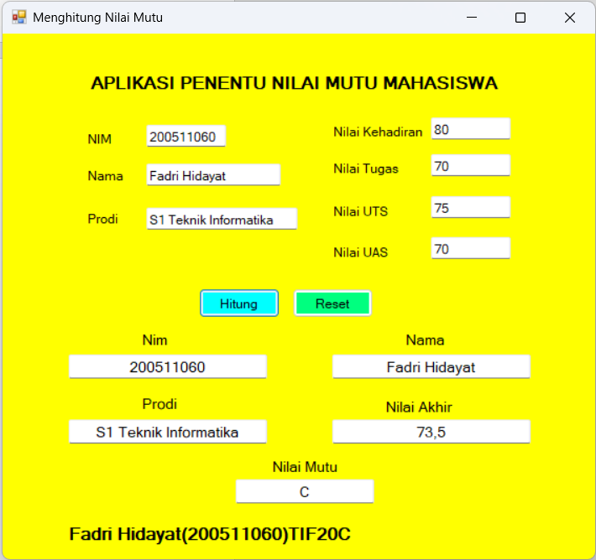

**Grade D :**

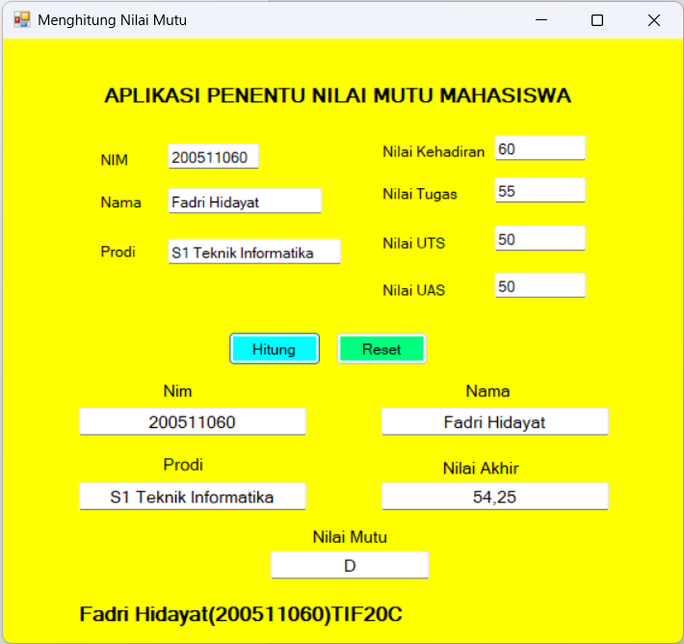

**Grade E :**

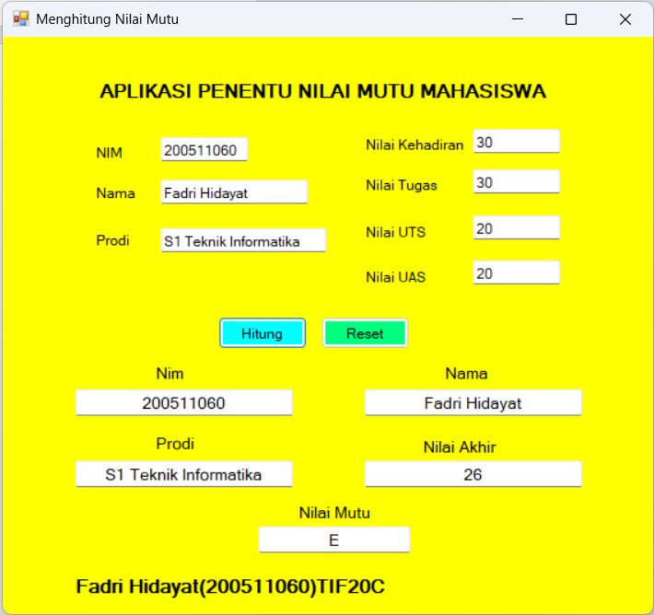

1. PENUTUP
2. Kesimpulan

Dalam pembuatan *Aplikasi Penentuan Nilai Mutu Mahasiswa* dengan menggunakan bahasa pemrograman Visual Basic (VB), Perlunya pengetahuan tentang formula matematika untuk menghitung rumus yang nantinya menghasilkan nilai akhir, lalu kita konversikan ke nilai Mutu sesuai dengan kriteria atau ketentuan yang ada di soal.